ОПРОСНЫЙ ЛИСТ ДЛЯ ПОДБОРА МУФТЫ
ENQUIRY FOR THE SELECTION OF COUPLINGS № ____________
ПРЕДПРИЯТИЕ ЗАКАЗЧИК/
CUSTOMER COMPANY________________________________________________ ДАТА/ DATE ____________
№ ЗАПРОСА/REQUEST №

Наименование установки/агрегата(тип. №зав. поз.)
Name of Machine/Unite (type, ser.№, pos.)
Место расположения установки  Plant site | НА ОТКРЫТОМ ВОЗДУХЕ  OPEN AIR |  | В ПОМЕЩЕНИИ  INDOOR
Рабочее положение муфты  Hub operation position | ГОРИЗОНТАЛЬНОЕ  HORIZONTAL |  | ВЕРТИКАЛЬНОЕ  VERTICAL

ПРИВОДИМЫЙ АГРЕГАТ / DRIVEN МACHINE
НАИМЕНОВАНИЕ
NAME OF MACHINE
ТИП / TYPE
МАРКА / BRAND
ТЕМПЕРАТУРА ВАЛА  SHAFT TEMPERATURA |  | MIN: °С MAX: °С
ДОПУСТИМЫЕ СМЕЩЕНИЯ КОНЦА ВАЛА
Allowable offset shaft end
ОСЕВЫЕ/AXIAL | РАДИАЛЬНЫЕ/RADIAL |  | УГЛОВЫЕ/ANGULAR
mm | mm |  | °

ПРИВОД / DRIVING MACHINE
НАИМЕНОВАНИЕ
NAME OF MACHINE
ТИП / TYPE
МАРКА / BRAND
МОЩНОСТЬ / POWER |  | _{кВт / kW}
МАКС. ПУСКОВОЙ МОМЕНТ  MAX STARTING TORQUE |  | _{Нм / Nm}
СКОРОСТЬ ВРАЩ.ВАЛА,об/мин  SHAFT SPEED, RPM |  | НОМИН./RATED МАКС/MAX  КРИТ./CRIT.1 КРИТ.CRIT.2:
ТЕМПЕРАТУРА ВАЛА  SHAFT TEMPERATURA |  | MIN: °С MAX: °С
ДОПУСТИМЫЕ СМЕЩЕНИЯ КОНЦА ВАЛА
Allowable offset shaft end
ОСЕВЫЕ/AXIAL | РАДИАЛЬНЫЕ/RADIAL |  | УГЛОВЫЕ/ANGULAR
mm | mm |  | °

Величина и направление температурных перемещений валов / The magnitude and direction of the thermal movements of the shaft:
______________________________________
______________________________________
Присоединительные размеры / Mounting dimensions
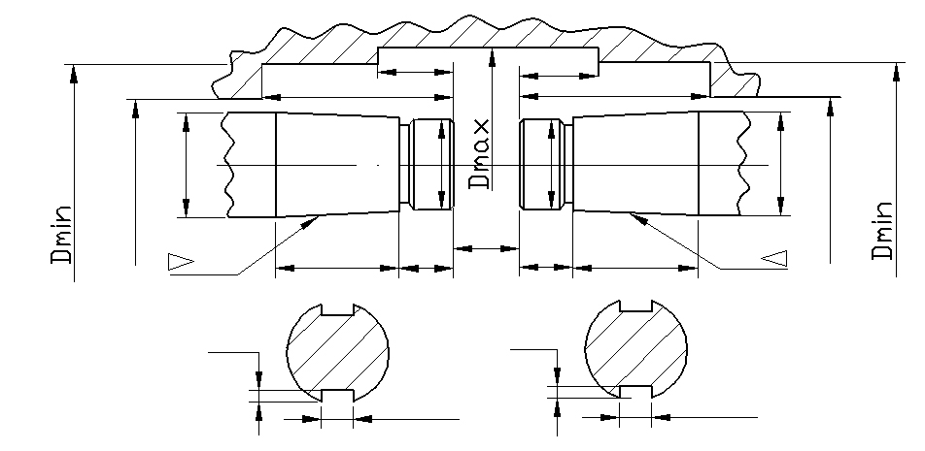
Количество шпоночных пазов
Number of keyways: _______
ЦИЛИНДР / КОНУС
CYLINDER / TAPER
ЦИЛИНДР / КОНУС
CYLINDER / TAPER
Количество шпоночных пазов
Number of keyways: _______

СТОРОНА ПРИВОДА/
DRIVER SIDE

СТОРОНА приводИМОГО вала/
DRIVEN SIDE

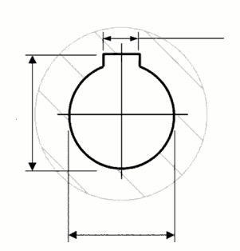
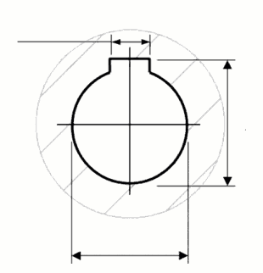

ДОПОЛНИТЕЛЬНЫЕ ОПЦИИ / OPTIONAL |  |  | ПРИМЕЧАНИЕ / NOTICE
ЭЛЕКТРОИЗОЛЯЦИЯ  ELECTRICAL INSULATION | БАЛАНСИРОВКА  BALANCING | НЕИСКРЯЩАЯСЯ КОНСТР.  NON-SPARKING
НЕОБХОДИМЫЙ СТАНДАРТ  REQUIRED STANDARD | API 610 API 671 НЕТ/ NO  ДРУГОЙ / OTHER ___________________
ТРЕБОВАНИЯ К РАСТОЧКЕ ПОЛУМУФТ  REQUIREMENTS FOR HUB BORING | (УКАЗАТЬ/SPECIFY)

Заполнил / BY__________________________________________________________________________
(Ф.И.О., должность, контактный тел./факс, e-mail Name, position, contact tel. / Fax, e-mail)
проверил / CHECKED____________________________________________________________________
(Ф.И.О., должность, контактный тел./факс, e-mail Name, position, contact tel. / Fax, e-mail)

